MOÇÃO Nº 195/2021

Manifesta apelo ao Ministro da Saúde, Marcelo Queiroga, para que seja realizada a vacinação em massa, no município de Santa Bárbara d’Oeste.

Senhor Presidente,

Senhores Vereadores,

CONSIDERANDO que, estamos diante da possibilidade de falta de oxigênio e insumos para internação, no estado de São Paulo e interior, sendo que a situação pode ficar ainda mais grave. A única solução é a vacinação em massa, pois há agravamento da crise provocada, pelo avanço da pandemia com Coronavírus (covid-19).

CONSIDERANDO que, os casos de contaminação só aumentam e o vírus, lamentavelmente, estará presente por muito tempo, já que ainda não há disponível vacina para todos. O pico da doença ainda não acabou, muito pelo contrário, só aumenta. É por isso que ações de contenção da pandemia precisam ser intensificadas e é dever do Estado fazer isso, com a garantia de recursos, intensificação das medidas preventivas e fiscalização do cumprimento dos protocolos sanitários.

CONSIDERANDO que no munícipio até a data de hoje, 18/03/2021, segundo o site da prefeitura do munícipio, soma- se 2.301 casos suspeitos, 11.272, confirmados e 310 óbitos, sendo que com 100% de ocupação de leitos e leitos de UTI ocupados (boletim em anexo).

CONSIDERANDO que, o objetivo primordial da vacinação contra Covid-19 é reduzir a morbidade grave e mortalidade associada ao SARS-CoV-2, buscando proteger as populações de maiores riscos, identificadas de acordo com o cenário epidemiológico da doença.

CONSIDERANDO que, ante o exposto acima, seja viabilizado a vacinação em massa no município de Santa Bárbara d’Oeste, assim como tem sido realizado no município de Serrana, no interior de São Paulo.

Ante o exposto e nos termos do Capítulo IV do Título V do Regimento Interno desta Casa de Leis, a **CÂMARA MUNICIPAL DE SANTA BÁRBARA D’OESTE, ESTADO DE SÃO PAULO**, apela ao Ministro da Saúde, para que se seja realizada a vacinação em massa, no município de Santa Bárbara d’Oeste. Encaminhar copia para o endereço Localizado Ministério da Saúde – Esplanada dos Ministérios, Bloco G. Brasília, Distrito Federal. CEP: 70.058-900

Plenário “Dr. Tancredo Neves”, em 18 de março de 2.021.

**Carlos Fontes**

-Vereador- 2º secretario



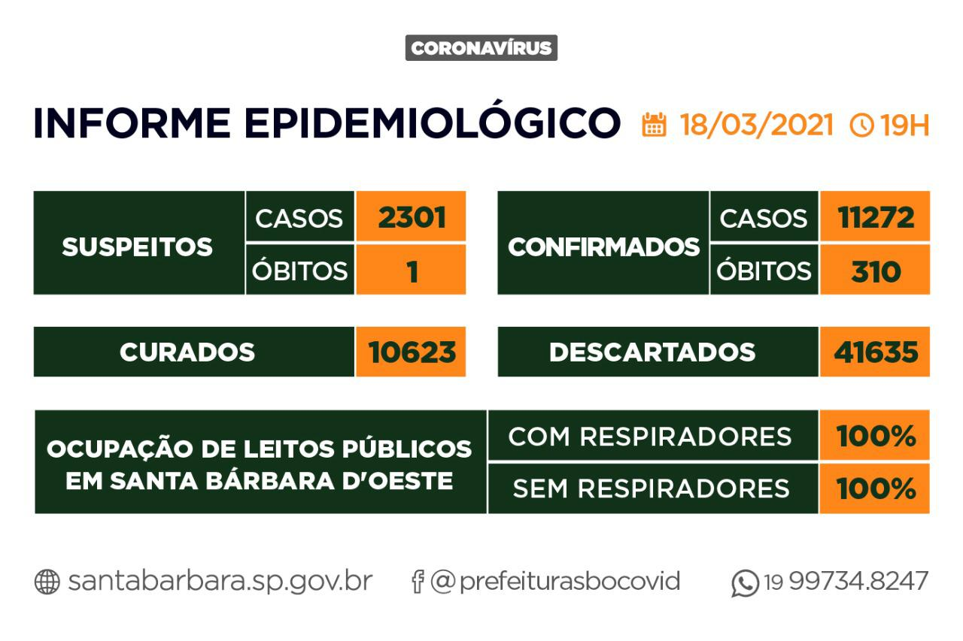

Plenário “Dr. Tancredo Neves”, em 18 de março de 2.021.

**Carlos Fontes**

-Vereador- 2º secretario

